

Inserir Contrato de Demanda
O objetivo desta funcionalidade é inserir um contrato de demanda a ser usado no sistema GSAN. Ela pode ser acessada via Menu do sistema, no caminho: GSAN > Faturamento > Inserir Contrato de Demanda.
Feito isso, o sistema acessa a tela abaixo:

Observação
Informamos que os dados exibidos nas telas a seguir são fictícios, e não retratam informações de clientes.
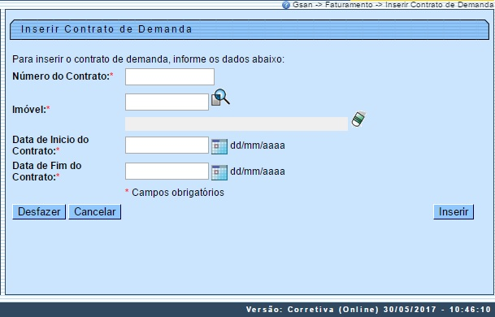
Informe os campos para inclusão no sistema do contrado de demanda, obrigatoriamente, e clique no botão .
O sistema efetua algumas validações antes de inserir o novo contrato:
- Verificar preenchimento dos campos:
  - Caso o usuário não informe o conteúdo de algum campo necessário à inclusão do contrato de demanda, será exibida a mensagem Informe «nome do campo que não foi preenchido».
- Verificar sucesso da operação:
  - Caso o código de retorno da operação efetuada no banco de dados seja diferente de zero, será exibida a mensagem conforme o código de retorno.
- Validar Data:
  - Caso a Data informada não seja uma data válida, será exibida a mensagem Data Inválida.
- Data Fim anterior a Data Início
  - Caso a Data Início do Contrato seja superior à Data Fim do Contrato informada, será exibida a mensagem Data Início do Contrato deve ser anterior ou igual à Data Fim do Contrato.
- Verifica existência do contrato de demanda
  - Caso o código do contrato já exista no sistema, será exibida a mensagem Contrato de Demanda já existente.
- Verifica contrato de demanda encerrado
  - Caso o imóvel informado tenha um contrato de demanda que não foi encerrado, não permitir inserir o novo contrato e será exibida a mensagem O imóvel «xxxxxxxx» possui um contrato de demanda não encerrado.

Tela de Sucesso
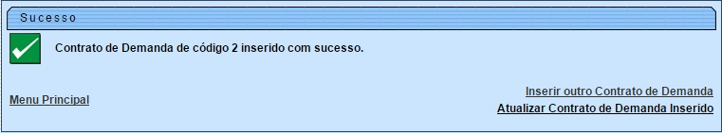

Preenchimento dos Campos
Campo | Preenchimento dos Campos
Número do Contrato | Campo obrigatório - Informe o número do contrato de demanda, com no máximo 10 (dez) caracteres.
Imóvel | Informe a matrícula do imóvel, ou clique no botão , link Pesquisar Imóvel, para pesquisar o imóvel desejado. A identificação do imóvel será exibida no campo ao lado.  Para apagar o conteúdo do campo, clique no botão ao lado do campo em exibição.
Data de Inicio do Contrato | Campo obrigatório - Informe uma data válida para o inicio do contrato, no formato dd/mm/aaaa (dia, mês, ano), ou clique no botão , link Pesquisar Data - Calendário, para selecionar a data desejada.  A data informada neste campo será replicada para a data de fim do contrato, mas permite alteração.
Data de Fim do Contrato | Campo obrigatório - Informe uma data válida para o fim do contrato, no formato dd/mm/aaaa (dia, mês, ano), ou clique no botão , link Pesquisar Data - Calendário, para selecionar a data desejada.  A data exibida pode ser alterada.

Funcionalidade dos Botões
Botão | Descrição da Funcionalidade
 | Ao clicar neste botão, o sistema permite consultar um dado na base de dados.
 | Ao clicar neste botão, o sistema apaga o conteúdo do campo em exibição.
 | Ao clicar neste botão, o sistema permite selecionar uma data válida, no formato dd/mm/aaaa (dia, mês, ano), link Pesquisar Data - Calendário.
 | Ao clicar neste botão, o sistema desfaz o último procedimento realizado.
 | Ao clicar neste botão, o sistema cancela a operação e retorna à tela principal.
 | Ao clicar neste botão, o sistema comanda a inserção dos dados referente ao contrato de demanda.

Referências
Inserir Contrato de Demanda

Termos Principais
Faturamento
Clique aqui para retornar ao Menu Principal do GSAN

